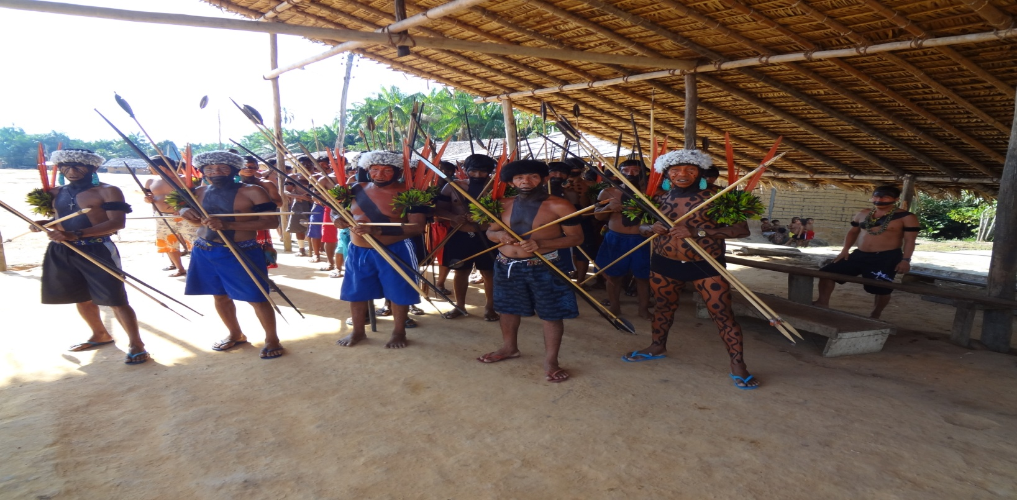

Ata da manifestação contra mineração na terra indígena Yanomami- distrito de Maturacá

Armindo – começou a pauta da reunião sobre a mineração. A informação foi repassada de uma forma geral para a comunidade em relação à mineração na terra Yanomami. A proposta das impressas mineradora é tirar ouro na terra yanomami. Fala Armindo porque o governo não melhora a saúde e educação,pois sabemos que os salário dos professores estão atrasados, é um exemplo bem claro que o governo não esta olhando,dando mínima atenção suficientemente. Neste movimento tem gente ameaçada por defender seu território, seu povo, a vida da natureza. Pouco de nós expressamos o nosso moral, porque somos conhecidos por outros yanomami, que nós falamos melhor e conhecemos a língua portuguesa que é língua dos brancos. A nossa vida nunca será dinheiro, e nunca somos criados na base de dinheiro; não precisamos sobreviver na base de dinheiro. a nossa idéia seja, nunca a mineração. Nunca penso mudar o nome do nosso território. Nós somos cidadãos brasileiros que elegemos os governantes do nosso país, elegemos para que nos ajude, e não elegemos para os governantes se vingar na nossa vida, destruir o que é nossa vida. Armindo – informação geral sobre a mineração. Roberval, Estanislau, Lídia, Júlio,Miguel propuseram ao plenária para que o logotipo da Associação Yanomami do Rio Cauaburis e Afluentes (AYRCA)seja usada nos documentos como defesa principal. Julio Goes – líder tuxaua – somos o povo que fala o que é verdade, somos povo que tem muito moral.Miguel – tuxaua – o logotipo não é para ser negado, é nossa arma concreta e principal que nossos filhos usarão também.Vicente – o assunto falado que seja direto. Julio – líder – senhores governantes do Brasil aqui fala um líder tradicional, vocês estão planejando para acabar a nossa vida, vocês são assassino, estão destruindo a paz. Somos cidadão, não elegemos para nos destruir, queremos respeito e dignidade. Somos uma nação que queremos respeito, não queremos ameaça, queremos vida. Nós yanomami sempre queremos vida. Ângelo – líder – somos yanomami originais que seguimos a nossa tradição. Não somos um ser qualquer, sim somos um povo, uma nação. Os governantes não devem pensar em nos destruir, tem que pensar em ajudar. Pensamos no futuro das nossas crianças, e governo não esta pensando e esta pensando em destruir nós. Aqui é nosso lugar e não sairemos deste lugar. Henrique – ajudamos eleger nossos governantes, não pode pensar destruir nós, peço que parem de se planejar. Líder Marcelino – somos yanomami organizado, temos associação que é a nossa arma principal. Nós yanomami não queremos perturbação dos mineradores. Nós não queremos a mineração porque pensamos no futuro das nossas crianças.Estanislau o que estamos discutindo é toda verdade. Senhores governantes não queremos a mineração na nossa terra yanomami do rio Cauaburis, queremos saúde e educação melhor. Tuxaua Antonio – somos povo sagrado desta terra é nossa não e dos brancos. Temos a voz forte, somos povo forte, não temos medo de enfrentar os problemas. Juvenal – os brancos tem arma nós também temos arma, não permitimos qualquer pessoa, como os garimpeiros na terra yanomami. Somos povo muito corajoso, somos iguais para cutucar os governantes do Brasil. existo quando os governantes falam da mineração. Vilmar – não estamos aqui para discutir entre nós temos que se direcionar a ideia para os governantes. Senhores governantes pergunto por que estão pensando destruir a terra yanomami não queremos a exploração de minérios aqui na terra yanomami. 16 – Rogério – hoje reunimos e destaco esse dia especial para discutir sobre o que esta sendo planejados pelos governos do Brasil. Os governantes porque pensam destruir o povo yanomami, não queremos massacre, como tem acontecido nos tempos passados, nos yanomami do haximu, não queremos a natureza destruída. O nosso movimento e contra a mineração. Sabemos que terra e da união, mas queremos respeito e dignidade. Se os governantes não ouvir a nossa voz quando vierem os mineradores, nesse momento teremos guerra e massacre. Ernesto – os governantes estão no cargo para nos ajudar e não para destruir. Genésio – somos yanomami da cultura viva – para os governantes não queremos a exploração de minério aqui. O povo yanomami e contra mineração não aceitou. A natureza é mãe que alimenta cada um de nós não precisam dinheiro e sim a natureza. Roberval – nos yanomami estamos correndo risco. Coloco a preocupação. Estou preocupado com o meu povo. Senhores governantes somos um povo da terra abençoado. Aqui é nossa terra. Estamos revoltados por planejar sobre a exploração mineral, não estão respeitando a lei que assegura nossos direitos, a lei é para ser respeitado. Se a nossa voz não for ouvida denunciaremos o Brasil internacionalmente e faremos imediatamente revolução contra governo brasileiro porque se sentimos ameaçados. Marcos – o povo yanomami não aceita a exploração de minério. Porque a nossa saúde é assunto muito critico, por falta de remédios e outros. Que seja ouvida a nossa a voz do povo yanomami. Queremos o progresso na saúde e na educação não destruição de exploração de minérios. Tuxaua Miguel os governantes estão se vingando com seus eleitores. Diante de tudo isso sugerimos que seja mudada a frase especificando as terras indígenas do povo interessados, por falta de especificação se sentimos definido. Ainda mais questionamos o porquê o processo de mineração está sendo somente de forma acelerada, mas a natureza do fator entendemos muito com clareza, por trás disso existe interesse econômico de todos os senhores, muito forte. Quando isso entendemos semelhante à exploração mineral, o nosso estatuto não se discute porque não trás beneficio aos deputados federais da câmara federal, por conta disso continua tramitando no tal “congresso” o nosso estatuto. Nós Yanomami interpretamos sobre a proposta encaminhada ao Congresso Nacional a exploração de minérios na terra Yanomami inclusive no Amazonas. ”Preparação para a extinção do povo Yanomami”. Nada mais havendo a manifestação foi encerrada as 11hs, eu Osmar Goes melo, Roberval Figueiredo Mendonça e Armindo Goes Melo descrevemos o presente ata – professor- yanomami. Seque as assinaturas de lideranças em anexo. Maturaca, 24 de outubro de 2012.

